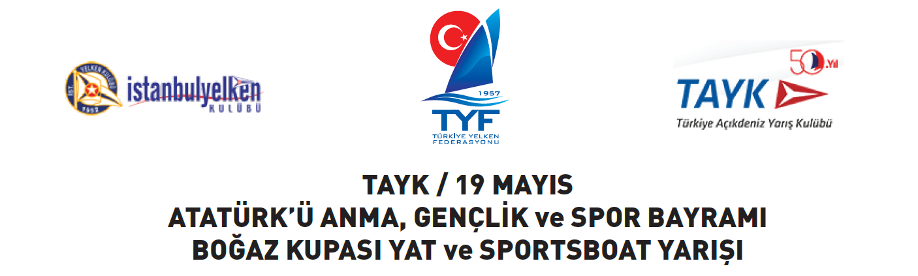

EK TALİMAT NO:1
- Yarış talimatının 5.2 maddesini aşağıdaki şekilde değiştiriniz.

5.2 [NP] 19 Mayıs 2021 Çarsamba günü ilk sınıf/sınıflar için uyarı isareti saati 13:25 olacaktır.
Start sıralaması önce IRC 0, IRC I, IRC II Sınıfları, ardından IRC III, IRC IV Sınıfları, sonra
SPORTSBOAT sınıfı ve daha sonra da Gezi Sınıfı şeklinde olacaktır.

- Yarış Talimatına aşağıdaki maddeyi ekleyiniz:

19. [NP] Organizasyon Kurulu duyurusu ile istenebilecek olan Türk Bayrağı taşıma konusu
herhangi bir ceza gerektirmez. (Bu madde TYF Genel yat yarış kuralları madde 8.8’i ve TAYK ACT madde 9’u değiştirir.)

18.05.2021 19:00 YARIŞ KURULU

